# Notes App باستخدام Laravel و Flutter

تطبيق ملاحظات بسيط لإضافة الملاحظات وعرضها  
تم تطوير Backend باستخدام Laravel 12  
وتم بناء Frontend باستخدام Flutter 3 مع استخدام GetX لإدارة الحالة

## Quick Start

لتجربة المشروع مباشرة قم بالخطوات التالية

### Backend

git clone < _ >  
cd backend  
composer install  
php artisan migrate  
php artisan serve --host=0.0.0.0 --port=8000

### Frontend

cd frontend  
flutter pub get  
flutter run

## Backend Laravel

### المتطلبات

PHP إصدار 8.2 أو أحدث  
Composer  
قاعدة بيانات MySQL أو SQLite

### خطوات التشغيل

1. تثبيت الحزم  
composer install  
  
2. تشغيل أوامر migration لإنشاء الجداول  
php artisan migrate  
  
3. تشغيل   
php artisan serve --host=0.0.0.0 --port=8000

### المسارات

المسارات معرفة في ملف routes/web.php

GET /api/all_notes - جلب جميع الملاحظات

POST /api/store_notes - إضافة ملاحظة جديدة بإرسال العنوان والمحتوى

## Frontend Flutter

### المتطلبات

Flutter 3 أو أحدث

### خطوات التشغيل

1. تثبيت الحزم  
flutter pub get  
  
2. تشغيل التطبيق  
على المحاكي:  
flutter run  
  
على المتصفح:  
flutter run -d chrome

### API

- على محاكي Android  
http://10.0.2.2:8000/api  
  
- على جهاز حقيقي  
http://[IP]:8000/api

## ملاحظات إضافية

- يعتمد Laravel على نمط MVC:  
 - Model: Note.php  
 - Controller: NoteController.php  
 - Migration: create_notes_table.php  
 - Routes: web.php  
  
- في Flutter تم استخدام GetX لإدارة الحالة واستدعاء الـ API

## صور من التطبيق

شاشة عرض الملاحظات مع نموذج إضافة ملاحظة

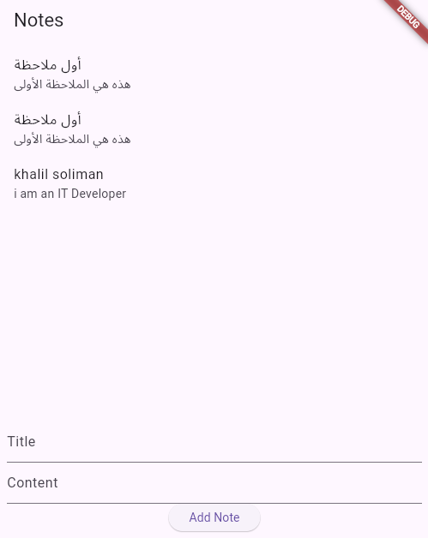

مثال لملاحظات مضافة

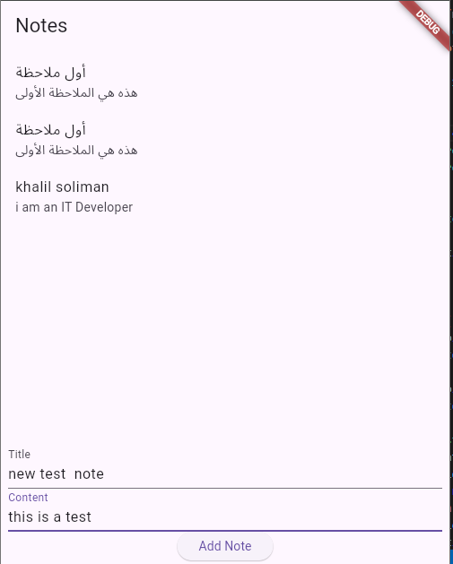

تجربة إضافة ملاحظة جديدة

